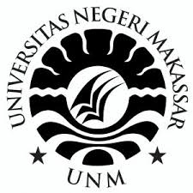

PENGARUH TEKNIK SELF TALK TERHADAP RESILIENSI SISWA DI SMA NEGERI 8 MAKASSAR

SKRIPSI

Diajukan untuk Memenuhi Sebagian Persyaratan Guna Memperoleh Gelar Sarjana Pendidikan pada Program Studi Bimbingan dan Konseling Strata Satu Fakultas Ilmu Pendidikan Universitas Negeri Makassar

Oleh:
RISQA AMALIA
1444041019

PROGRAM STUDI BIMBINGAN DAN KONSELING
FAKULTAS ILMU PENDIDIKAN
UNIVERSITAS NEGERI MAKASSAR
2018

